 | 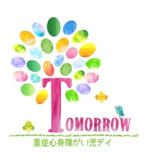  ロゴ

重症心身障がい児デイTOMORROW | 2025 年６月のお知らせ

湿気に備えましょう
梅雨時は、洗濯物が乾かなくて困りますよね。
お部屋も湿気がこもりがちですね。
エアコンの除湿を使ったり、除湿器を使ったりしてお部屋の湿気を抑えましょう。
その前に、機械のメンテナンスを忘れずに！
晴れている日にフィルターの清掃をしておきましょうね。
TOMORROWでは、まだまだ模様替え実施中！


子どもたちが過ごしやすくできるといいな

旬の食べ物を取りましょう。  お野菜もだいぶお手頃価格になって  きましたね。  旬のものは栄養も豊富！ | TOMORROWでは  お子さんが増えて  にぎやかになったこともあり、  マイナーチェンジを多数実施中。  お気づきのことがあればぜひ！
た
困りごとはありませんか？ 何かあればTOMORROWにご相談ください。
いろいろな情報提供などお手伝いできるかもしれません。 いつでもお気軽に連絡してくださいね

